# Lampiran 1

# RENCANA PERBAIKAN PEMBELAJARAN

# (RPP)

Satuan Pendidikan : SD Negeri 105351 Bakaran Batu.

Kelas / Semester : IV (Empat) / 1

Tema 2 : Selalu Berhemat Energi

Sub Tema 1 : Sumber Energi

Pembelajaran : 1

Alokasi Waktu : 2 X 35 Menit (1 x pertemuan)

**A. KOMPETENSI INTI (KI)**

KI 1 : Menerima, menjalankan dan menghargai ajaran agama yang dianutnya.

KI 2 : Memiliki perilaku jujur, disiplin, tanggung jawab, santun, peduli, dan percaya diri dalam berinteraksi dengan keluarga, teman, guru, dan tetangganya.

KI 3 : Memahami pengetahuan faktual dengan cara mengamati (mendengar, melihat, membaca dan menanya) dan menanya berdasarkan rasa ingin tahu tentang dirinya, makhluk ciptaan Tuhan dan kegiatannya, dan benda-benda yang dijumpainya di rumah, sekolah, dan tempat bermain.

KI 4 : Menyajikan pengetahuan faktual dalam bahasa yang jelas, sistematis, dan logis, dalam karya yang estetis, dalam gerakan yang mencerminkan anak sehat, dan dalam tindakan yang mencerminkan peri-laku anak beriman dan berakhlak mulia.

**B. Kompetensi Dasar**

3.5 Memahami berbagai sumber energi, perubahan bentuk energi, dan sumber energi alternatif (angin, air, matahari, panas bumi, bahan bakar organik, dan nuklir) dalam kehidupan sehari-hari.

4.5 Menyajikan laporan hasil pengamatan dan penelusuran informasi tentang berbagai perubahan bentuk energi.

**C. Indikator**

3.5.3 Mengidentifikasi manfaat perubahan bentuk energi dalam kehidupan sehari-hari

4.5.3 Menyajikan laporan hasil .pengamatan tentang berbagai perubahan bentuk energi dalam kehidupan sehari-hari.

**D. Tujuan Pembelajaran**

1. Setelah mengamati gambar dan membaca teks petunjuk tertulis, siswa mampu mempraktikkannya untuk membuat produk (kipas) dengan langkah yang benar.
2. Setelah berdiskusi, siswa mampu menyajikan teks petunjuk tertulis tentang cara membuat kipas dengan tepat.
3. Dengan pengamatan, siswa mampu mengidentifikasi manfaat perubahan bentuk energi dalam kehidupan sehari-hari dengan tepat.
4. Setelah pengamatan, siswa mampu menyajikan laporan hasil pengamatan tentang berbgai perubahan bentuk energi dalam kehidupan sehari-hari dengan sistematis.
5. Dengan diskusi dan pemecahan masalah, siswa mampu mengidentifikasi sumber daya alam dan pemanfaatannya dengan tepat.
6. Dengan diskusi dan pemecahan masalah, siswa mampu menyajikan hasil identifikasi sumber daya alam dan pemanfaatannya dalam bentuk tulisan dengan sistematis.

**E. Materi Pembelajaran**

* Macam-macam Sumber Energi Panas
* Manfaat Energi Matahari dalam Kehidupan Sehari-hari
* Langkah-langkah Kegiatan Percobaan Manfaat Energi Matahari

**F. Pendekatan, Model, Metode Pembelajaran**

Pendekatan : Saintifik

Model : PBL (Problem based Learning)

Metode : ceramah, penugasan, tanya jawab, diskusi, presentasi.

**G. Kegiatan Pembelajaran**

|  |  |  |
| --- | --- | --- |
| Kegiatan | Deskripsi Kegiatan | Alokasi Waktu |
| Pendahuluan | * Guru memberikan salam dan mengajak semua siswa berdo’a menurut agama dan keyakinan masing-masing. Religius * Guru mengecek kesiapan diri dengan mengisi lembar kehadiran dan memeriksa kerapihan pakaian, posisi dan tempat duduk disesuaikan dengan kegiatan pembelajaran. * Melakukan presensi kepada peserta didik. * Menyanyikan lagu “Indonesia Raya”. (PPK_Nasionalisme) * Mengaitkan materi dengan pengalaman di sekitar peserta didik. * Menyampaikan tema, subtema dan pembelajaran yang akan dipelajari. * Peserta didik diminta menjawab pertanyaan pendahuluan seperti:   a. Tahukah kamu sumber-sumber energi yang ada?  b. Bagaimana pemanfaatan matahari sebagai sumber energi?   * Menyampaikan tujuan pembelajaran yang akan dicapai serta rencana penilaian yang akan dilakukan. * Memberikan motivasi kepada peserta didik. | 10 menit |
| Inti | * Peserta didik di minta untuk mengamati penjelasan guru mengenai sumber energi panas. * Guru dan Peserta didik melakukan tanya jawab secara lisan mengenai sumber energi * Peserta didik dibagi menjadi 2 (dua) kelompok yang heterogen 1kelompok terdiri dari 2 orang. * Pembagian LKPD untuk setiap kelompok. * Peserta didik menyimak penjelasan guru manfaat energi matahari dalam kehidupan sehari-hari. * Peserta didik secara kelompok mendesain peta pikiran tentang manfaat energi matahari dalam kehidupan sehari-hari. * Peserta didik mendesain sesuai kreativitas dalam kelompoknya. * Peserta didik menyimak penjelasan guru mengenai kegiatan percobaan manfaat energi matahari. * Peserta didik menyimak demonstrasi guru tentang langkah-langkah percobaan manfaat energi matahari. * Peserta didik berkelompok mempraktikkan langkah-langkah percobaan manfaat energi matahari sesuai dengan LKPD * Memberikan kesempatan kepada perwakilan masing-masing kelompok untuk mempresentasikan hasil diskusinya. Guru dan peserta didik melakukan tanya jawab terkait yang telah dipelajari * Guru memberikan soal 5. Pre Test | 35 menit |
| Penutup | * Bersama-sama siswa membuat kesimpulan / rangkuman hasil belajar selama sehari. * Bertanya jawab tentang materi yang telah dipelajari (untuk mengetahui hasil ketercapaian materi). * Melakukan penilaian hasil belajar * Mengajak semua siswa berdo’a menurut agama dan keyakinan masing-masing (untuk mengakhiri kegiatan pembelajaran). | 15 menit |

Mengetahui Guru Kelas IV A Medan, Januari 2023

Peneliti

Dinda Mutia Alfiani, S.Pd Syafrida Purwanti Siagian

NIP NPM : 181434123

Kepala SDN 105351 Bakaran Batu

SUARNO S.Ag

NIP. 19720916200801 1 023

**RENCANA PERBAIKAN PEMBELAJARAN**

**(RPP)**

Satuan Pendidikan : SD Negeri 105351 Bakaran Batu.

Kelas / Semester : IV (Empat) / 1

Tema 2 : Selalu Berhemat Energi

Sub Tema 2 : Manfaat Energi

Pembelajaran : 1

Alokasi Waktu : 2 X 35 Menit (1 x pertemuan)

1. **Kegiatan pembelajaran**

|  |  |  |
| --- | --- | --- |
| Kegiatan | Deskripsi Kegiatan | Alokasi Waktu |
| Pendahuluan | * Guru memberikan salam dan mengajak semua siswa berdo’a menurut agama dan keyakinan masing-masing. * Guru mengecek kesiapan diri dengan mengisi lembar kehadiran dan memeriksa kerapihan pakaian, posisi dan tempat duduk disesuaikan dengan kegiatan pembelajaran. * Menginformasikan tema yang akan dibelajarkan yaitu tentang ”Selalu Berhemat Energi”. | 10 menit |
| Inti | * Sebagai kegiatan pembuka guru menceritakan kembali pemahaman mereka tentang beberapa jenis sumber energi yang telah dipelajari. * Guru menjelaskan tentang manfaat energi kepada siswa. * Siswa membaca teks singkat yang berisi himbauan untuk melakukan hemat energi. * Guru menyuruh siswa melakukan percobaan tentang berhemat energi listrik * Siswa membuat kipas kertas berdasarkan teks petunjuk tulis dan petunjuk gambar/visual yang tersedia. * Siswa saling membandingkan kipas buatan mereka untuk mengidentifikasi perbedaannya. * Siswa menuliskan cara pembuatan satu jenis kipas yang berbeda dengan miliknya * Siswa mengamati gambar beragam aktifitas, dan mengidentifikasi sumber energi dan perubahan bentuk energi yang terjadi. * Siswa menuliskan dalam tabel yang tersedia. * Siswa melakukan percobaan berdasarkan teks petunjuk yang tersedia. * Guru menjelaskan cara berhemat energi di rumah. * Guru mereview materi dari soal-soal dan menjelaskan tentang sumber energi. * Guru memberikan soal 5. Post Test | 35 menit |
| Penutup | * Bersama-sama siswa membuat kesimpulan / rangkuman hasil belajar selama sehari. * Bertanya jawab tentang materi yang telah dipelajari (untuk mengetahui hasil ketercapaian materi). * Melakukan penilaian hasil belajar * Mengajak semua siswa berdo’a menurut agama dan keyakinan masing-masing (untuk mengakhiri kegiatan pembelajaran). | 15 menit |

Mengetahui Guru Kelas IV A Medan, Desember 2022

Peneliti

Dinda Mutia Alfiani, S.Pd SYAFRIDA PURWANTI SIAGIAN

NIP NPM : 181434123

Kepala SDN 105351 Bakaran Batu

SUARNO S.Ag

NIP. 19720916200801 1 023

**RENCANA PERBAIKAN PEMBELAJARAN**

**(RPP)**

Satuan Pendidikan : SD Negeri 105351 Bakaran Batu.

Kelas / Semester : IV (Empat) / 1

Tema 2 : Selalu Berhemat Energi

Sub Tema 3 : Energi Alternatif

Pembelajaran : 1

Alokasi Waktu : 2 X 35 Menit (1 x pertemuan)

1. **Kegiatan Pembelajaran**

|  |  |  |
| --- | --- | --- |
| Kegiatan | Deskripsi Kegiatan | Alokasi Waktu |
| Pendahuluan | * Guru memberikan salam dan mengajak semua siswa berdo’a menurut agama dan keyakinan masing-masing. Religius * Guru mengecek kesiapan diri dengan mengisi lembar kehadiran dan memeriksa kerapihan pakaian, posisi dan tempat duduk disesuaikan dengan kegiatan pembelajaran. * Guru bersama dengan siswa menyanyikan lagu “Bermain Layang-Layang” untuk memotivasi siswa agar bersemangat dalam mengikuti pembelajaran. * Menggali kembali pelajaran yang telah dipelajari pada pertemuan yang lalu mengenai manfaat energi. * Guru menyampaikan tujuan dan kompetensi dasar yang akan dicapai serta pembelajaran yang akan dilaksanakan. | 10 menit |
| Inti | * Guru membagi kelas menjadi beberapa kelompok berdasarkan kemampuan belajar dan setiap anak dalam kelompok diberikan topi bernomor.   **(Langkah NHT 1 : Membagi siswa ke dalam beberapa kelompok dan memberikan topi bernomor untuk setiap siswa dalam kelompok)**  **Mengamati**   * Guru memperlihatkan sebuah layang-layang. * Siswa mengamati benda tersebut. * Guru memberikan pertanyaan :   -        Siapa yang pernah bermain layang-layang ?  -        Dimana biasanya kalian bermain layang-layang?  -        Disaat cuaca seperti apa kalian biasa bermain layang-layang?  -        Siapa yang bisa membuat layang-layang sendiri?   * Siswa menjawab secara lisan pertanyaan yang diajukan oleh guru. * Guru membagikan bahan-bahan untuk membuat layang-layang dan teks petunjuk membuat layang-layang.   **(Langkah NHT 2 : membagikan tugas kepada setiap kelompok)**   * Setiap kelompok melakukan praktek membuat layang-layang.  **(Langkah NHT 3 : Anggota kelompok mengerjakan tugas dan memastikan setiap anggota kelompok terlibat)** * Guru memanggil salah satu nomor yang dimiliki oleh setiap siswa. Nomor topi dipilih secara acak/undian. * Siswa dari setiap kelompok yang nomornya dipanggil maju ke depan kelas untuk mempresentasikan hasil praktek kelompoknya membuat layang-layang.   **(Langkah NHT 4 : Meminta siswa dari setiap kelompok yang nomornya dipanggil melaporkan hasil diskusi)**   * Siswa yang nomornya tidak dipanggil  memberikan tanggapan atas presentasi yang dilakukan temannya.   **(Langkah NHT 5 : Siswa lain memberikan tanggapan terhadap presentasi temannya)**   * Guru memberi apresiasi kepada kelompok yang hasil kerjanya telah baik, dan memberikan motivasi kepada kelompok yang hasil kerjanya masih kurang baik. | 35 menit |
| Penutup | * Bersama-sama siswa membuat kesimpulan / rangkuman hasil belajar selama sehari. * Bertanya jawab tentang materi yang telah dipelajari (untuk mengetahui hasil ketercapaian materi). * Melakukan penilaian hasil belajar * Mengajak semua siswa berdo’a menurut agama dan keyakinan masing-masing (untuk mengakhiri kegiatan pembelajaran). | 15 menit |

Mengetahui Guru Kelas IV A Medan, Desember 2022

Peneliti

Dinda Mutia Alfiani, S.Pd SYAFRIDA PURWANTI SIAGIAN

NIP NPM : 181434123

Kepala SDN 105351 Bakaran Batu

SUARNO S.Ag

NIP. 19720916200801 1 023

Lampiran 2

# GAMBAR PENELITIAN EKSPERIMEN

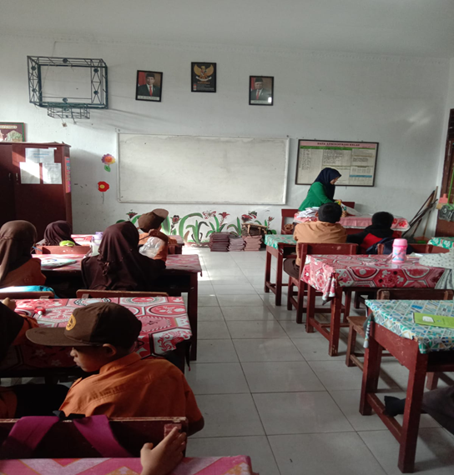

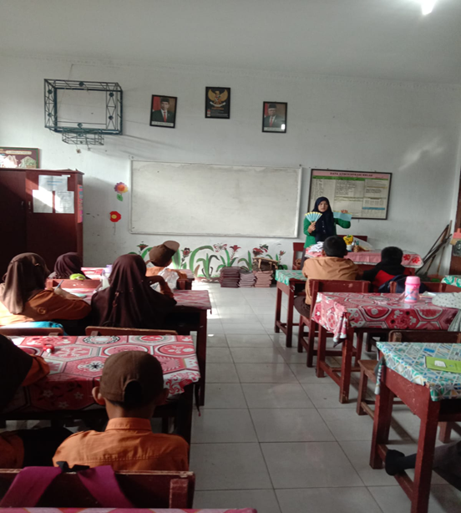

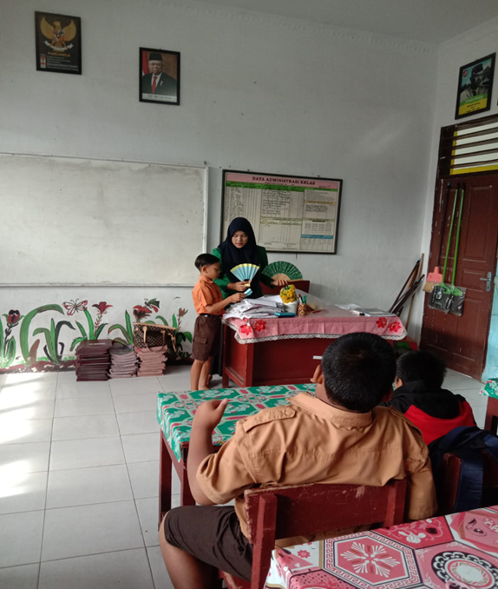

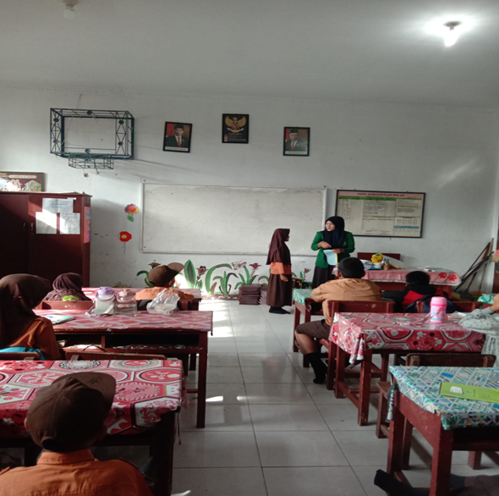

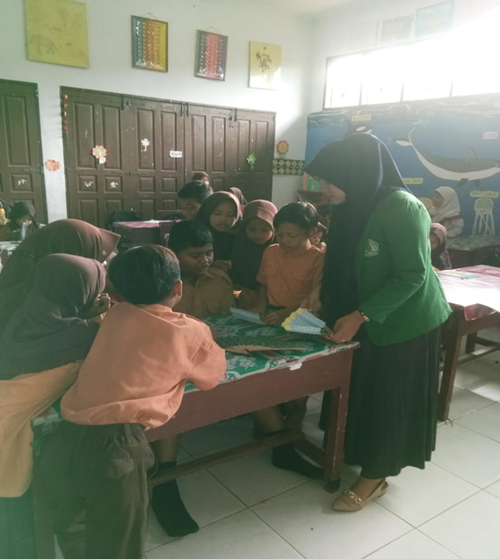

**GAMBAR PENELITIAN METODE CERAMAH**

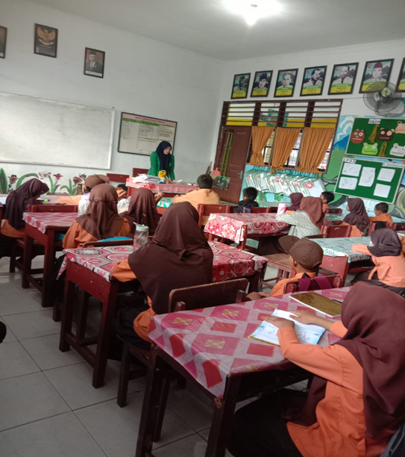

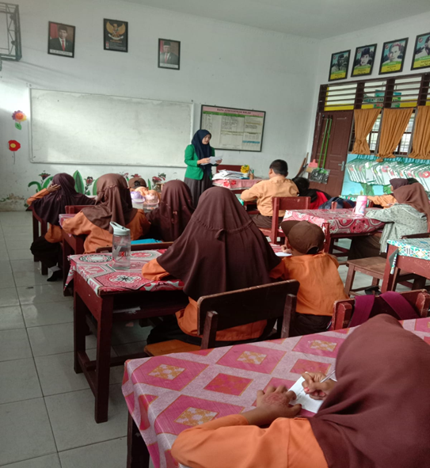

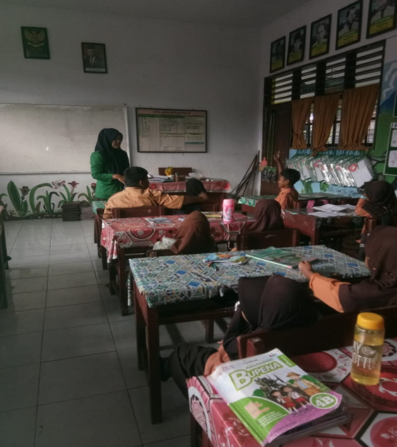

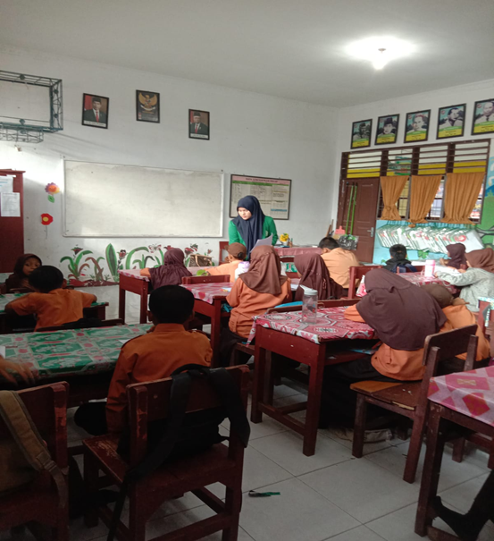

# LAMPIRAN 3

# SOAL PRE TEST & POST TEST

**Nama :**

**Kelas :**

**Nama Sekolah : SD Negeri 105351 Bakaran Batu**

**Mata Pelajaran : IPA**

**Tema : Selalu Berhemat Energi**

**Jawablah pertanyaan berikut dengan benar!**

* + - 1. Tuliskan 4 contoh sumber energi lainnya?

Jawab :

....................................................................................................................................................................................................................................................

* + - 1. Tuliskan bagaimana cara menghemat energi?

Jawab :

................................................................................................................................................................................................................................................

* + - 1. Tuliskan manfaat dari berhemat energi?

Jawab :

................................................................................................................................................................................................................................................

4. Minyak bumi merupakan sumber energi yang sifatnya?  
 Jawab :

........................................................................................................................

........................................................................................................................

5.Berilah tiga contoh perubahan energi!

Jawab :

..........................................................................................................................

..........................................................................................................................

## LAMPIRAN 4

## KUNCI JAWABAN SOAL PRE TEST & POST TEST

|  |  |  |  |
| --- | --- | --- | --- |
| **No** | **Jawaban** | **Kriteria penilaian** | **Skor** |
| 1 | sumber energi lainnya antara lain:  1.Panas bumi, matahari, gas, air | * Dua jawaban tepat * Satu jawaban tepat * Semua jawaban tidak tepat | 20  10  0 |
| 2 | Cara menghemat energi antara lain:  Mematikan Perangkat Elektronik Jika Sudah Tidak Digunakan, Mengganti Lampu dengan yang Hemat Energi, Menggunakan Air Secukupnya | * Dua jawaban tepat * Satu jawaban tepat * Semua jawaban tidak tepat | 20  10  0 |
| 3 | Manfaat dari berhemat energi antara lain : Menghemat uang dan mengurangi pengeluaran, mengurangi polusi, menjaga sumber daya alam, merawat alat elektronik | * Dua jawaban tepat * Satu jawaban tepat * Semua jawaban tidak tepat | 20  10  0 |
| 4 | Yang sifatnya antara lain: Cepat habis (tidak dapat diperbarui) | * Dua jawaban tepat * Satu jawaban tepat * Semua jawaban tidak tepat | 20  10  0 |
| 5 | 1). Energi listrik berubah ke energi panas, contohnya setrikaan.  2). Energi listrik berubah ke energi gerak, contohnya kipas angin.  3). Energi listrik berubah ke energi bunyi, contohnya televisi. | * Dua jawaban tepat * Satu jawaban tepat * Semua jawaban tidak tepat | 20  10  0 |
| Jumlah | |  | 100 |

## Lampiran 5

## Lembar Penilaian Pre Test Metode Pembelajaran Ceramah

|  |  |  |  |  |  |  |  |
| --- | --- | --- | --- | --- | --- | --- | --- |
| **No** | **Nama Siswa** | **Skor Butir Soal** | | | | | **Nilai** |
| 1 | 2 | 3 | 4 | 5 |
| 1 | Afgan Reza | 10 | 10 | 20 | 10 | 10 | 60 |
| 2 | Afika Zahra | 20 | 10 |  | 10 |  | 40 |
| 3 | Alfin apriadi | 10 | 10 |  | 10 |  | 30 |
| 4 | Alif Al Hafis | 20 |  | 20 |  |  | 40 |
| 5 | Andika | 10 |  | 10 |  | 10 | 30 |
| 6 | Aqila Amora | 20 | 10 | 10 | 10 |  | 50 |
| 7 | Ashyfa Dewani | 20 | 10 |  | 10 |  | 40 |
| 8 | Azzura | 10 |  |  | 10 |  | 10 |
| 9 | Bagus Refandy | 10 | 20 | 10 | 10 | 10 | 60 |
| 10 | Chaca Zahira |  | 10 | 10 | 10 |  | 30 |
| 11 | Devin Putra | 20 | 10 | 10 | 10 |  | 50 |
| 12 | Dyandra Chintya | 10 | 10 | 20 | 20 | 10 | 70 |
| 13 | Dzakiya Khairun | 10 | 10 |  |  |  | 20 |
| 14 | Handre Syahputra | 20 |  | 10 | 10 |  | 40 |
| 15 | Haya muthiah | 10 | 10 | 10 |  | 10 | 40 |
| 16 | Ika Puspa | 10 | 10 | 10 | 10 | 10 | 50 |
| 17 | Kaila Putri | 10 |  |  | 10 | 10 | 30 |
| 18 | Khumairah Ayunda | 10 | 10 | 10 | 10 |  | 40 |
| 19 | M. Rafa | 20 | 10 | 10 |  | 10 | 50 |
| 20 | Meidhina | 10 | 20 |  | 10 | 10 | 50 |
| 21 | M. Alif | 20 | 10 |  |  |  | 30 |
| 22 | M. Fauzan | 20 |  | 10 |  | 10 | 40 |
| 23 | Narin Aulia |  | 10 | 10 | 10 | 10 | 40 |
| 24 | Syakilla Andita | 20 | 10 | 20 |  | 10 | 60 |
| 25 | Zahira Kinanti | 10 | 10 | 10 | 10 | 10 | 50 |

# Lampira 6

# Lembar Penilaian Post Test Metode Pembelajran Eksperimen

|  |  |  |  |  |  |  |  |
| --- | --- | --- | --- | --- | --- | --- | --- |
| **No** | **Nama Siswa** | **Skor butir soal** | | | | | **Nilai** |
| **1** | **2** | **3** | **4** | **5** |
| 1 | Afgan Reza | 10 | 20 | 20 | 20 | 20 | 90 |
| 2 | Afika Zahra | 20 | 20 | 10 | 20 | 10 | 80 |
| 3 | Alfin apriadi | 20 | 20 | 20 | 20 | 20 | 100 |
| 4 | Alif Al Hafis | 20 | 10 | 20 | 20 | 10 | 80 |
| 5 | Andika | 20 | 10 | 10 | 20 | 10 | 70 |
| 6 | Aqila Amora | 20 | 10 | 10 | 10 | 10 | 60 |
| 7 | Ashyfa Dewani | 20 | 20 | 10 | 10 | 20 | 80 |
| 8 | Azzura | 20 | 10 | 20 | 20 | 10 | 80 |
| 9 | Fauzan | 20 | 20 | 20 | 20 | 20 | 100 |
| 10 | Chaca Zahira | 10 | 20 | 10 | 20 | 10 | 70 |
| 11 | Devin Putra | 10 | 20 | 20 | 20 | 10 | 80 |
| 12 | Dyandra Chintya | 20 | 20 | 20 | 20 | 20 | 100 |
| 13 | Dzakiya Khairun | 10 | 20 | 10 | 10 | 10 | 60 |
| 14 | Handre Syahputra | 20 | 20 | 10 | 20 | 10 | 80 |
| 15 | Haya muthiah | 20 | 10 | 20 | 10 | 20 | 80 |
| 16 | Ika Puspa | 20 | 10 | 20 | 20 | 20 | 90 |
| 17 | Kaila Putri | 10 | 10 | 20 | 10 | 10 | 60 |
| 18 | Khumairah Ayunda | 10 | 20 | 10 | 10 | 20 | 70 |
| 19 | M. Rafa | 10 | 20 | 20 | 10 | 20 | 80 |
| 20 | Meidhina | 20 | 20 | 20 | 20 | 10 | 90 |
| 21 | M. Alif | 20 | 20 | 20 | 20 | 20 | 100 |
| 22 | M. Fauzan | 10 | 20 | 20 | 20 | 10 | 80 |
| 23 | Narin Aulia | 10 | 20 | 10 | 20 | 10 | 70 |
| 24 | Syakilla Andita | 20 | 20 | 20 | 20 | 20 | 100 |
| 25 | Zahira Kinanti | 20 | 20 | 10 | 20 | 20 | 90 |

# Lampiran 7

# Lembar Validasi Rpp

|  |  |  |  |  |
| --- | --- | --- | --- | --- |
| **Materi Pembelajaran** | **Indikator** | **Tujuan Pembelajaran** | **Aspek Yang Divalidasi** | **Hasil validasi** |
| Selalu berhemat energi | * + 1. Mengidentifikasi manfaat perubahan bentuk energi dalam kehidupan sehari-hari     2. Menyajikan laporan hasil .pengamatan tentang berbagai perubahan bentuk energi dalam kehidupan sehari-hari. | * + - 1. Siswa dapat mendeskripsikan sumber-sumber energi       2. Siswa mengetahui cara berhemat energi       3. siswa dapat menganalisis sumber energi listrik | Sistematika penulisan rpp  Kesesuaian rumusan tujuan  Kesesuaian tujuan dengan langkah-langkah pembelajaran metode eksperimen  Bahasa yang digunakan dalam rpp  Kesesuaian model dan alat peraga pembelajaran yang digunakan dalam kegiatan pembelajaran |  |

Pembimbing

Umar Darwis, S.E.,M.Pd

NIDN. 0124088302

# Lampiran 8

# Perhitungan Normalitas Data Pre Test Menggunakan Metode Pembelajaran Ceramah

1. Mencari Nilai Rata-rata

|  |  |  |  |  |  |
| --- | --- | --- | --- | --- | --- |
| No |  |  | 2 | - | . |
| 1 | 20.00 | 2 | 300 | 40 | 600 |
| 2 | 30.00 | 4 | 800 | 120 | 3200 |
| 3 | 40.00 | 9 | 1600 | 340 | 14400 |
| 4 | 50.00 | 6 | 2500 | 300 | 15000 |
| 5 | 60.00 | 4 | 3600 | 230 | 14400 |
| Σ |  | 25 |  | 1030 | 47600 |

$$x=\frac{ f_{i} x_{i}}{{ f}_{i}}$$

$$x=\frac{1060}{25}$$

= 41,60

# Lampiran 9

# Uji Homogenitas Varians Pre Test Data Metode Ceramah Dan Metode Eksperimen

Ho : σ12 = σ22

H1 : σ12 ≠ σ22

N1 = 25 S1 = 11,49 = 134,37

N2 = 25 S2 = 11,22 = 129,71

$$F=\frac{varians terbesar}{varians terkecil}$$

$$F=\frac{134,37}{129,71}$$

F = 1,03

a = 0,05 dengan dk pembilang = 25 dan dk penyebut =24 maka Ftabel = F(a) (v1 v2) = F(0,05) (24,23) = 2,00

dengan membandingkan F terhadap F(0,05) (24,23) ternyata F = 1,03< F(0,05) (24,23) = 2,00 maka Ho diterima dalam taraf nyata 0,05. Sehingga dapat dinyatakan bahwa varians pre test adalah homogen.

# Lampiran 10

# Perhitungan Normalitas Data Post Test Dengan Menggunakan Metode Pembelajaran Eksperimen

1. Mencari Nilai Rata-rata

|  |  |  |  |  |  |
| --- | --- | --- | --- | --- | --- |
| **No** |  |  | **2** | **-** | **.** |
| 1 | 50 | 1 | 2500 | 50 | 2500 |
| 2 | 60 | 2 | 3600 | 110 | 7200 |
| 3 | 70 | 5 | 4900 | 350 | 20000 |
| 4 | 80 | 8 | 6400 | 620 | 51200 |
| 5 | 90 | 5 | 8100 | 450 | 40500 |
| 6 | 100 | 4 | 10000 | 400 | 40000 |
| Σ |  | 25 |  | 1980 | 161400 |

$$x=\frac{ f_{i} x_{i}}{{ f}_{i}}$$

$$x=\frac{1980}{25}$$

= 79,25

# Lampiran 11

# Uji Homogenitas Varians Pre Test Data Metode Ceramah Dan Metode Eksperimen

Ho : σ12 = σ22

H1 : σ12 ≠ σ22

N1 = 25 S1 = 12,18 = 148,35

N2 = 24 S2 = 10,23 = 104,65

$$F=\frac{varians terbesar}{varians terkecil}$$

$$F=\frac{148,35}{104,65}$$

F = 1,51

a = 0,05 dengan dk pembilang = 25 dan dk penyebut =24 maka Ftabel = F(a) (v1 v2) = F(0,05) (24,23) = 2,00 dan dapat ditemukan pada daftar I yaitu F(0,05) (24,23) = 2,00 dengan membandingkan F terhadap F(0,05) (24,23), ternyata F = 1,51< F(0,05) (24,23) = 2,00 maka Ho diterima dalam taraf nyata 0,05. Sehingga dapat dinyatakan bahwa varians post test adalah homogen.